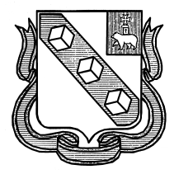
КОМИТЕТ ПО ВОПРОСАМ ОБРАЗОВАНИЯ

Муниципальное бюджетное общеобразовательное учреждение

cредняя общеобразовательная школа № 12

П Р И К А З

26.09.2013 г |  | № 327

Об утверждении положения и
состава комиссии по урегулированию
споров между участниками
образовательных отношений

На основании п. 3 ст. 45 Федерального закона «Об образовании в Российской Федерации» от 29.12.2012 г. № 273 –ФЗ и в соответвии с утвержденным Порядком применения к обучающимся и снятия с обучающихся мер дисциплинарного взыскания (Приказ Министерства образования и науки РФ от 15.03.2013 г. № 185,
ПРИКАЗЫВАЮ:
1. Создать в школе комиссию по урегулированию споров между участниками образовательных отношений.
2. Утвердить Положение о комиссии по урегулированию споров между участниками образовательных отношений.
3. Утвердить состав комиссию по урегулированию споров между участниками образовательных отношений:
Гаврилова Олеся Евгеньевна – учитель английского языка, руководитель ШСП
Дуб Антонина Васильевна – заместитель директора по ВР
Антипина Л.А. – представитель родителей (законных представителей)
Даскина Н.А. - представитель родителей (законных представителей)
4. Контроль за исполнением приказа возложить на заместителя директора по ВР Дуб А.В.

Директор школы Н.А. Баранова

